**Html基础**

**一、网站介绍**

**什是么网站？**

网站(Website)开始是指在因特网上根据一定的规则，使用HTML等工具制作的用于展示特定内容相关网页的集合

**什么是网页？**

网页是一个包含HTML标签的纯文本文件，它可以存放在世界某个角落的某一台计算机中，是超文本标记语言格式文件扩展名为.html。

文字与图片是构成一个网页的两个最基本的元素。

**二、WEB标准的概念及组成**

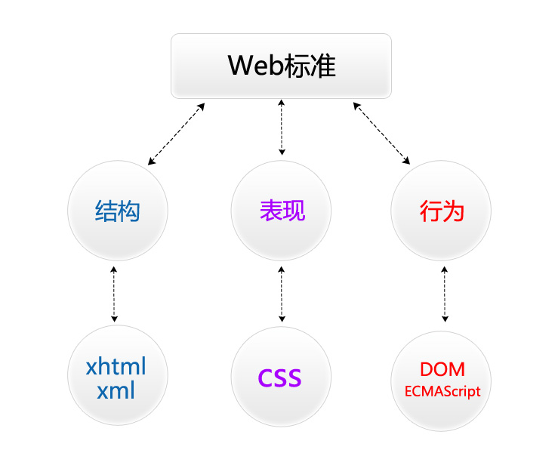

**结构：**

HTML- 超文本标记语言 (Hyper Text Markup Language)

XHTML-可扩展超文本标记语言(EXtensible HyperText Markup Language)

**表现：**

CSS-层叠样式表（Cascading Style Sheets）

**行为：**

JavaScript-是轻量级的脚本语言

**W3C制定了结构和表现的标准：**

W3C( World Wide Web Consortium )万维网联盟，创建于1994年是Web技术领域最具权威和影响力的国际中立性技术标准机构，到目前为止，W3C已发布了200多项影响深远的Web技术标准及实施指南；

**ECMA制定了行为标准**

ECMA：欧洲计算机制造联合会 , 1961年成立的旨在建立统一的电脑操作格式标准--包括程序语言和输入输出的组织

**三、XHTML基本语法**

**1、常规标记/双标记**

<标记 属性=“属性值” 属性=“属性值”></标记>

**2、空标记/单标记**

<标记 属性=“属性值” />

说明：

写在<>中的第一个单词叫做标记、标签、元素名。

标记和属性用空格隔开，属性和属性值用等号连接，属性值必须放在“”号内。

一个标记可以没有属性也可以有多个属性，属性和属性之间不分先后顺序。

空标记没有单独的结束标签，用“/”代替。

**四、开发工具**

DreamWeaver中文名称 “梦想编织者”，是美国*[Macromedia](http://www.baidu.com/link?url=dJqTOiA_jkJgNiIyX7hWJ1uD7y_h0WtPo2BLJG40QWFV8JcB65XSKwUWrfyrdo4QCYnI_xppBDFWKmkoEAmWba)（*全球最大的网络多媒体软件公司*）*公司开发的集网页制作和管理网站于一身的所见即所得网页编辑器，DW是第一套针对专业网页设计师特别发展的视觉化网页开发工具。

**开发工具-快捷键**

1）新建(ctrl+n)，打开(ctrl+o)，保存 (ctrl+s)

2）预览页面 （F12快捷键）

3）CTRL+U(首先参数)改变代码文字大小、去掉代码提示

4）F4隐藏显示所有面版

**五、HTML5 基本结构**

<!doctype html>命名文档类型

<html></html>说明文档写的是标记语言 ，根标签

<head></head>文件头部

<title></title>文件标题（显示在状态栏上的内容）

<meta charset="utf-8" />编码格式--meta标记用于定义文件信息，对网页文件进行说明，便于搜索引擎查找设置关键字等

<body></body>文件主体(所有要写的内容)

**六、调试工具 -浏览器**

1）PC端调试工具的使用 -浏览器

测试浏览器(chrome,ie,firefox)

2）移动端调试工具

chrome/firefox可以测试移动端页面（有很多模拟器）

**七、XHTML常用标记**

**1. 文本标题标签(headline-大字标题)**

<h1>一级标题</h1>

<h2>二级标题</h2>

...

<h6>六级标题</h6>

**2. 段落(paragraph-段落)**

<p>段落文本内容</p>

**3. 加粗标记**

<b>定义粗体的文本</b>(bold-粗体字)

<strong>把文本定义为语气更强的强调的内容</strong>

**4. 倾斜标记**

<em>把文本定义为强调的内容</em>(emphasize-强调)

**<i>显示斜体文本效果</i>(italic-斜体的)**

**区别：**

<strong><em>逻辑字体格式化标签，表示强调，默认效果是通过字体加粗/倾斜来表示语义强调。

<b><i>标签就是字体加粗/倾斜标签，没有语义强调的意思，一般称为物理（无意义）字体格式化标签。

语义强调作用的<strong><em>比<b><i>更容易引起搜索引擎的注意，但是如果只是为了加粗样式，建议在css样式表里面实现

&nbsp;---所占位置没有一个确定的值,这与当前字体字号都有关系;

**5. 空格**

&nbsp;--所占位置没有一个确定的值,这与当前字体字号都有关系;

**6. 强制换行(break-破裂)**

<br />插入一个简单的换行符

**7. 水平线(horizontal rule-水平线)**

<hr />空标记

**8. 删除标记**

<del>定义文档中已删除的文本</del>

<s>元素，已废弃，用来给文本加删除线(在HTML 4.01中废除)

HTML5 重定义了 <s> 元素，现在是被用来定义那些不正确的文本。

<strike> 定义加删除线文本(html5不推荐使用)

**9.上标**

**<sup>定义上标文本</sup>**

上标文本将会显示在当前文本流中字符高度的一半为基准线的上方，但是与当前文本流中文字的字体和字号都是一样的。上标文本能用来添加脚注，比如WWW[1]

**10. 下标标记**

**<sub>定义下标文本</sub>**

下标文本将会显示在当前文本流中字符高度的一半为基准线的下方，但是与当前文本流中文字的字体和字号都是一样的。下标文本能用来表示化学公式，比如H2O 。

**11. 列表(ul,ol,dl)**

HTML中有三种列表，分别是**：**无序列表，有序列表，自定义列表

**无序列表**

<ul>--unordered List

<li>列表项内容</li>

… …

</ul>

**有序列表**

<ol>-ordered List

<li>列表项内容</li>

… …

</ol>

**自定义列表**

<dl>Definition List

<dt>名词</dt>Definition term

<dd>解释</dd>Definition Description

</dl>

**12. 插入图片**

<img src="目标文件路径及全称" alt="图片替换文本" title="图片标题" />

**src属性：**规定显示图像的 URL

**title属性:** 在你鼠标悬停在该图片上时显示一个小提示，鼠标离开就没有了，HTML的绝大多数标签都支持title属性，title属性就是专门做提示信息的;

**alt属性:**规定图像的替代文本。

注:所要插入的的图片必须放在站点下

src==source所用图片的来源(路径)

**绝对路径：**是从盘符开始的路径

**相对路径：**是从当前路径开始的路径

.表示当前路径，在通常情况下可以省略

../表示为父目录

**相对路径的写法：**

1)当前文件与目标文件(图片)在同一目录下，写法如下：

**目标文件名或图片名+扩展名；**

2)当前文件与目标文件(图片)所处的文件夹在同一目录下，写法如下：

**文件夹名/目标文件名或图片名+扩展名；**

3)当前文件所处的文件夹和目标文件(图片)所处的文件夹在同一目录下，写法如下：

**../目标文件所处文件夹名/目标文件名或图片名+扩展名；**

**13. 超链接**

<a>链接文本/图片</a>

**href属性**：设置目标文件路径

**title属性**：超链接标题

**target属性**：设置超链接的打开方式

属性值：_blank-新窗口打开

_self-默认的打开方式（本窗口打开）

_top 在顶层WINDOW对象中打开,一般用于多层框架嵌套的情况  
 _parent 在父窗口打开,一般用于框架内的窗口改变父窗口页面

Href== Hypertext Reference的缩写，意思是超文本引用

**14. div标记** (division-部分)

<div></div>:可定义文档中的分区或节,可以把文档分割为独立的、不同的部分

作用：文档区域，文档布局对象

**15. span标记**

<span></span>文本结点：用来组合文档中的行内元素

**16. 数据表格的作用及组成**

作用：显示数据

table: 标签定义HTML表格

tr: 元素定义表格行(table row)

td: 元素定义表格单元(table data数据)

例如：

<table>

<tr>

<td></td>

<td></td>

</tr>

</table>

**数据表格的相关属性**

1）width="表格的宽度"

2）height="表格的高度"

3）border="表格的边框"

4）bordercolor="表格边框颜色"

5）bgcolor="表格的背景色"

6）cellspacing="单元格与单元格之间的间距"

7）cellpadding="单元格与内容之间的空隙"

8）水平对齐方式：align="left/center/right";

垂直对齐方式：valign="top/middle/bottom";

注：对其方式在td,tr上使用

9）colspan=“所要合并的单元格的列数” 横向合并;

10）rowspan=“所要合并单元格的行数” 纵向合并;

**17. HTML和XHTML的语法区别**

XHTML 要求标签正确嵌套  
XHTML 所有标签必须关闭 /  
XHTML 区分大小写   
XHTML 属性值要用双引号  
XHTML 用 id 属性代替 name 属性  
XHTML 特殊字符的处理 &nbsp; &lt; &gt;